Vejledning til indberetning af udbetaling af bruttoferiepenge til lønmodtager

- Du skal ind på hjemmesiden https://skat.dk og log på i højre hjørne. Du kan logge ”Erhverv”på med NemID eller MitID
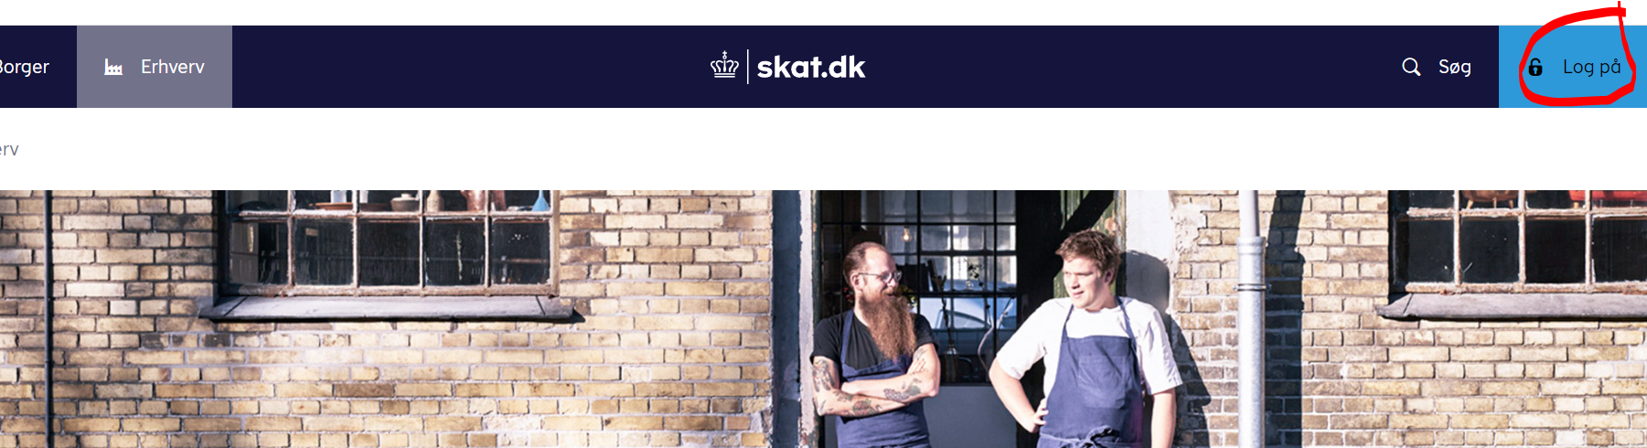

- Vælg menu punktet ansatte i nedenstående menu
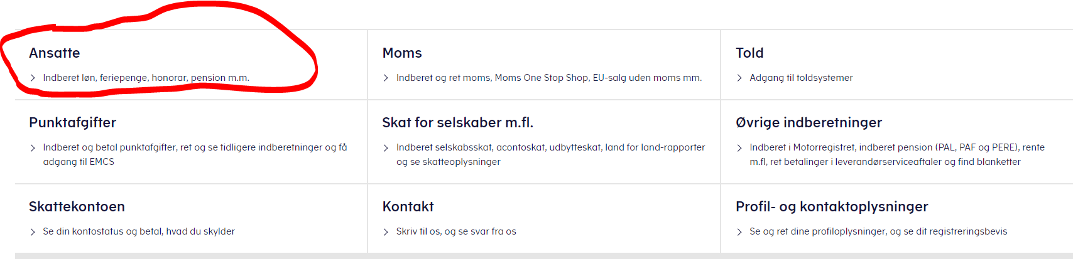

- Herefter vælges indberet til eindkomst eller Letløn

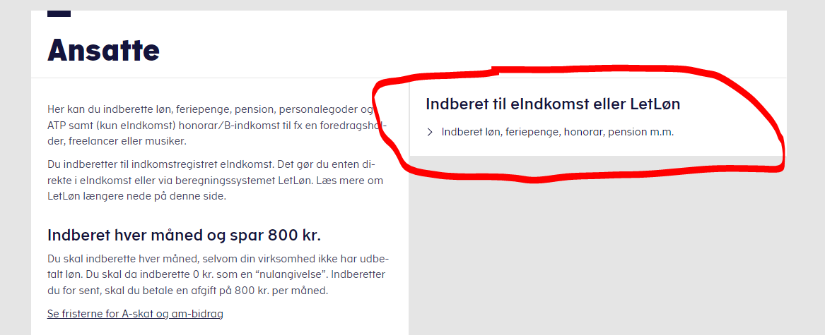
- Herefter vælges indberette/forespørge på e-indkomst/LetLøn
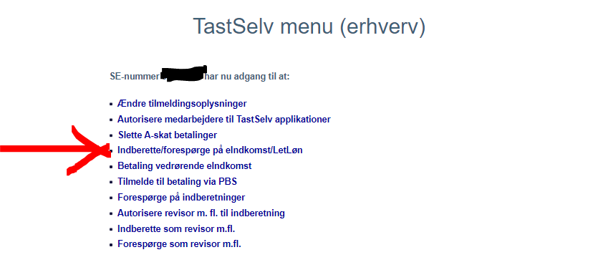

- Herefter vælges ”indberet lønoplysninger online” - øverst
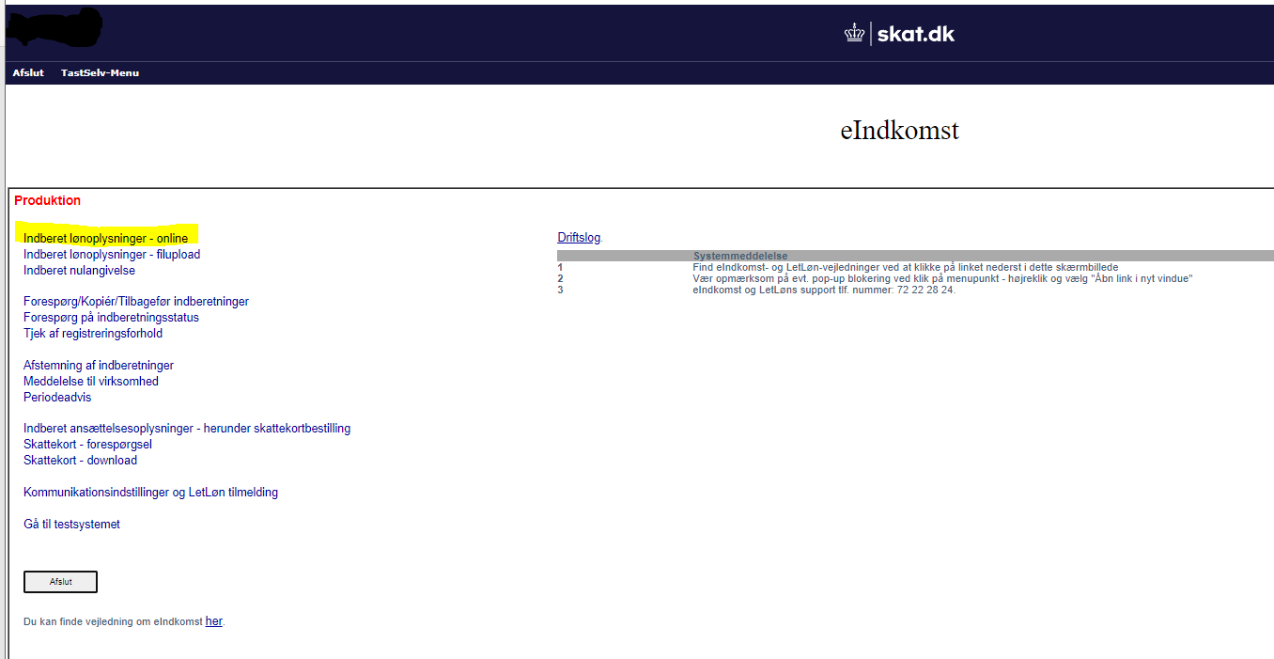

- Herefter vælges ”05 B-inkomst” som indkomst typer øverst og CPR nr. på lønmodtager som får udbetalt tastes i det blå felt lige under og herefter trykkes ”fortsat”
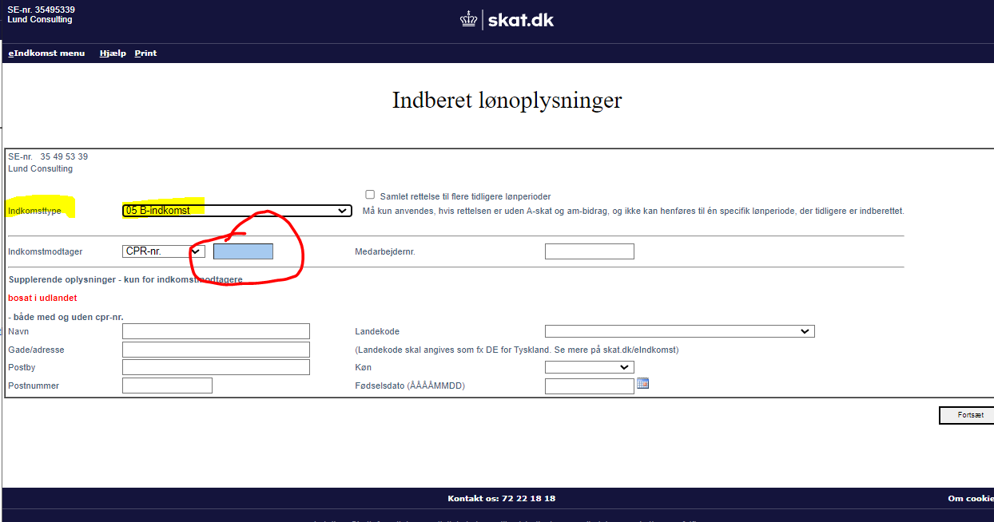

- Herefter indtastes lønperiode start og lønperiode slut, med den dag som feriepengene udbetales og disposition dag, som er den dag pengene overføres. Eksempelvis hvis pengene udbetales den 19. december 2022 udfyldes lønperiode start 20221219. Lønperiode slut 20221219. Dispositionsdato 20221219.
I feltet B-indkomst (nederst) indtastet det udbetalte beløb
Herefter trykkes næste
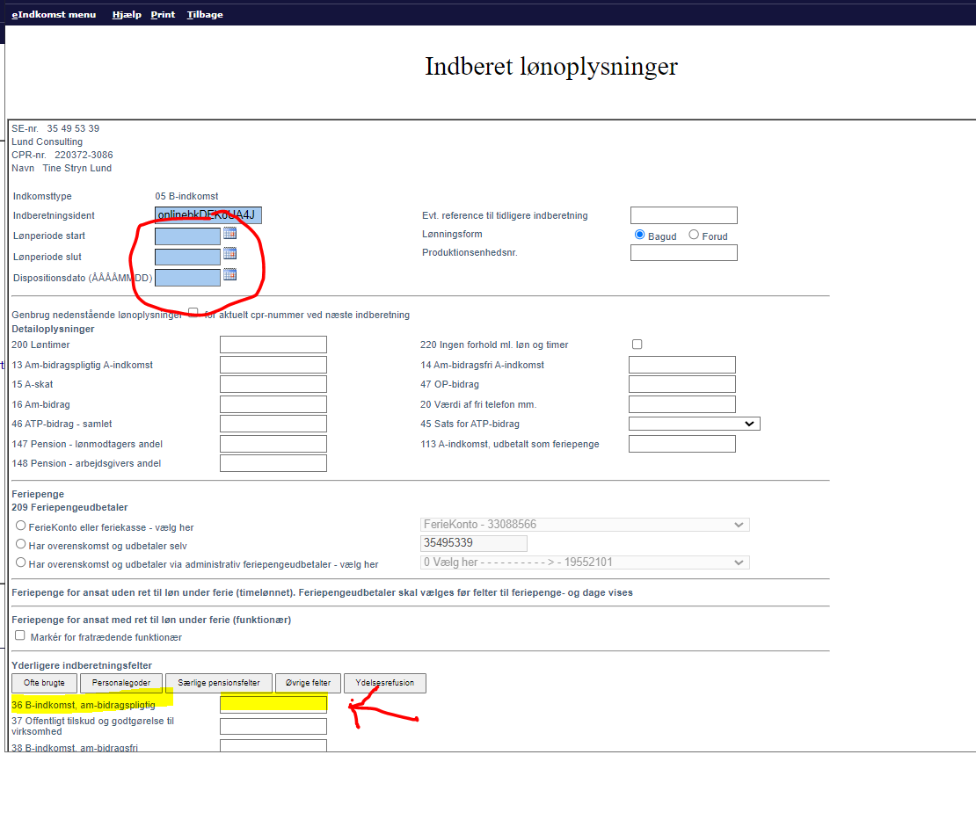
- Herefter bekræftet indtastning
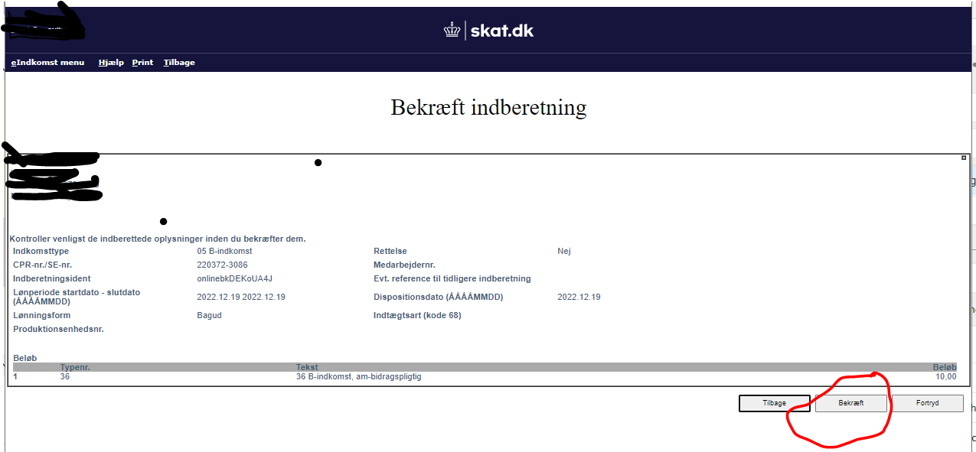
- Indberetningen er færdig – der modtages et kvitteringsbillede, som eventuelt kan sendes til modtager.

